Reporte de caso
Título del artículo

Título en inglés

Nombre y apellidos,¹ Nombre y apellidos,² Nombre y apellidos unidos por un guion…^{3*}

¹ Escriba la afiliación institucional completa de cada autor, indicando el área, unidad o servicio, la institución de adscripción, la ciudad y el país. No utilice siglas ni abreviaturas. ORCID: XXXX-XXXX-XXXX-XXXX
² Escriba la afiliación institucional completa de cada autor, indicando el área, unidad o servicio, la institución de adscripción, la ciudad y el país. No utilice siglas ni abreviaturas. ORCID: XXXX-XXXX-XXXX-XXXX
³ Escriba la afiliación institucional completa de cada autor, indicando el área, unidad o servicio, la institución de adscripción, la ciudad y el país. No utilice siglas ni abreviaturas. ORCID: XXXX-XXXX-XXXX-XXXX

*Autor de correspondencia: Nombre y apellidos. Correo electrónico: xxxxxxxxxx

Instrucciones generales

Antes de preparar su manuscrito, lea cuidadosamente esta guía.

Las contribuciones deberán enviarse en formato Word (.docx) y utilizar esta plantilla que define el tipo de letra (Garamond), tamaño de fuente, márgenes e interlineado. No se aceptarán manuscritos en PDF ni en formatos distintos a los especificados.

El cumplimiento de esta plantilla constituye un requisito técnico para iniciar el proceso editorial. Los manuscritos que no se ajusten a estas indicaciones podrán ser devueltos a los autores antes de su evaluación editorial.

Esta sección publica casos clínicos singulares o de especial interés que aporten elementos relevantes para el diagnóstico, tratamiento, prevención, seguimiento o aprendizaje clínico. Loa manuscritos deben documentar de forma clara y estructurada situaciones clínicas relevantes, como diagnósticos inusuales, respuestas atípicas al tratamiento, efectos adversos significativos, errores diagnósticos con valor formativo o dilemas clínicos con implicaciones éticas o terapéuticas. Los manuscritos deberán aportar un aprendizaje clínico, ético o epidemiológico sustantivo. No se aceptan descripciones anecdóticas ni condiciones comunes sin análisis crítico ni valor formativo.

Se recomienda seguir la guía internacional CARE para la presentación de reportes de caso y anexar la lista de verificación correspondiente como material complementario. Disponible en: https://www.care-statement.org

Todos los manuscritos deben cumplir con los requisitos éticos vigentes:
- Consentimiento informado por escrito, firmado por el paciente o su representante legal.
- Aprobación por un comité de ética, incluyendo nombre del comité, número de dictamen y fecha (cuando aplique).
- Protección estricta de la identidad del paciente en el texto y en los recursos gráficos.

Las imágenes, estudios, esquemas o tablas deben ser originales, inéditos y autoexplicativos. No se aceptarán reproducciones de expedientes electrónicos ni materiales previamente publicados.

La extensión sugerida es de 1500 a 2000 palabras, sin contar resumen, palabras clave, referencias ni recursos gráficos. Se deben incluir hasta 3 recursos gráficos (infografías, ilustraciones, esquemas o tablas), originales, autoexplicativos y entregados en formato editable. No se aceptarán imágenes tomadas de internet ni materiales previamente publicados. Se recomienda incluir entre 15 y 25 referencias, con al menos 70% publicadas en los últimos cinco años, provenientes de bases confiables (PubMed, Medline, Scopus, Cochrane, entre otras). Todas las citas deben tener DOI y seguir el formato Vancouver con superíndice.¹

Todos los autores deben revisar y aprobar la versión final del manuscrito antes de su envío. Los manuscritos que presenten errores ortográficos, gramaticales o estructurales podrán ser devueltos durante la revisión editorial inicial, antes de su envío a revisión por pares.

Una vez leídos y comprendidos estos lineamientos, elimine esta sección antes de completar la plantilla.

Resumen
Citación: Para uso exclusivo de la revista.
Recibido: XXXXXX
Revisado: XXXXXX
Aceptado: XXXXXX

Este es un artículo Open Access bajo la licencia CC BY-NC-ND (https://creativecommons.org/licenses/by-nc-nd/4.0).
La extensión sugerida es de 150 a 250 palabras.
Debe ser claro, conciso y estructurado. Incluya los siguientes elementos, sin necesidad de encabezados visibles:
• Contexto clínico general del caso.
• Presentación del paciente y hallazgo relevante.
• Intervención, manejo o desenlace.
• Conclusión sobre la relevancia del caso.

Evite frases genéricas, repeticiones o afirmaciones no sustentadas. El resumen debe dejar claro por qué se reporta el caso y cuál es su valor clínico o académico, sin depender de la lectura del texto completo.

Palabras clave: incluya de tres a seis palabras clave, separadas por comas y escritas en
minúsculas, salvo nombres propios o siglas. Todas deben estar validadas en el tesauro MeSH (Medical Subject Headings), disponible en: https://www.ncbi.nlm.nih.gov/mesh

Abstract

El abstract debe contener la misma información que el resumen en español.

Keywords: coloque las palabras clave en inglés, las cuales previamente se validaron en el MeSH, todas las palabras clave en inglés comienzan con mayúscula y deberán estar separadas por punto y coma.

Cuerpo del texto
El manuscrito deberá organizarse de manera que permita reconstruir con claridad el curso clínico del caso, las decisiones tomadas y el aprendizaje derivado. Se recomienda utilizar los siguientes apartados:

Introducción
Debe ser breve y proporcionar únicamente el contexto necesario para comprender la relevancia del caso. Describa el problema clínico, su frecuencia o importancia y el motivo por el cual el caso aporta un elemento de interés para la práctica médica.

Evite realizar una revisión extensa de la literatura en este apartado.

Presentación del caso
Describa de forma cronológica y suficientemente detallada la información clínica relevante para comprender el caso. Incluya, según corresponda:

- características clínicas y antecedentes relevantes del paciente;
- motivo de atención y evolución de los síntomas;
- hallazgos de la exploración física;
- estudios diagnósticos y resultados relevantes;
- diagnóstico inicial, diagnósticos diferenciales y razonamiento clínico;
- intervenciones diagnósticas o terapéuticas realizadas;
- evolución, seguimiento y desenlace del paciente.

La información deberá limitarse a los elementos necesarios para comprender el problema clínico y las decisiones adoptadas. No incluya datos que permitan identificar al paciente.
Cuando la secuencia temporal sea especialmente relevante, podrá incorporarse una línea de tiempo como recurso gráfico.

Discusión
La discusión deberá centrarse en qué aporta el caso y qué puede aprenderse de él. Los hallazgos deberán contrastarse con la evidencia científica disponible, explicando sus coincidencias, diferencias o particularidades respecto de lo previamente descrito.
Cuando corresponda, analice las dificultades diagnósticas, decisiones terapéuticas, alternativas consideradas, efectos adversos, errores o retrasos diagnósticos, aspectos éticos y demás elementos que otorguen valor formativo al caso.
No deberá convertirse en una revisión narrativa extensa de la enfermedad ni limitarse a repetir la evolución clínica previamente descrita.
Asimismo, deberán señalarse las principales limitaciones del caso y evitarse generalizaciones que no puedan sustentarse a partir de una observación individual.

Conclusiones
Deben sintetizar de forma breve el principal aprendizaje derivado del caso y su relevancia para la práctica clínica. No deberán introducir información nueva ni formular recomendaciones generales que excedan la evidencia presentada.

Recursos gráficos
Se permite un máximo de tres recursos gráficos en total entre tablas, figuras, gráficas, esquemas o imágenes clínicas. Deberán aportar información relevante para la comprensión del caso y no repetir innecesariamente lo descrito en el texto.
Las tablas deberán entregarse en formato editable. Las figuras, gráficas e imágenes deberán ser originales, inéditas, contar con una resolución mínima de 300 DPI e incluir título y, cuando corresponda, pie de figura. Cualquier elemento que pudiera permitir la identificación del paciente deberá eliminarse antes del envío. Se anexan ejemplos.

Figura 1. Matriz de valoración de riesgo. Debe colocarse después de la primera mención dentro del texto.
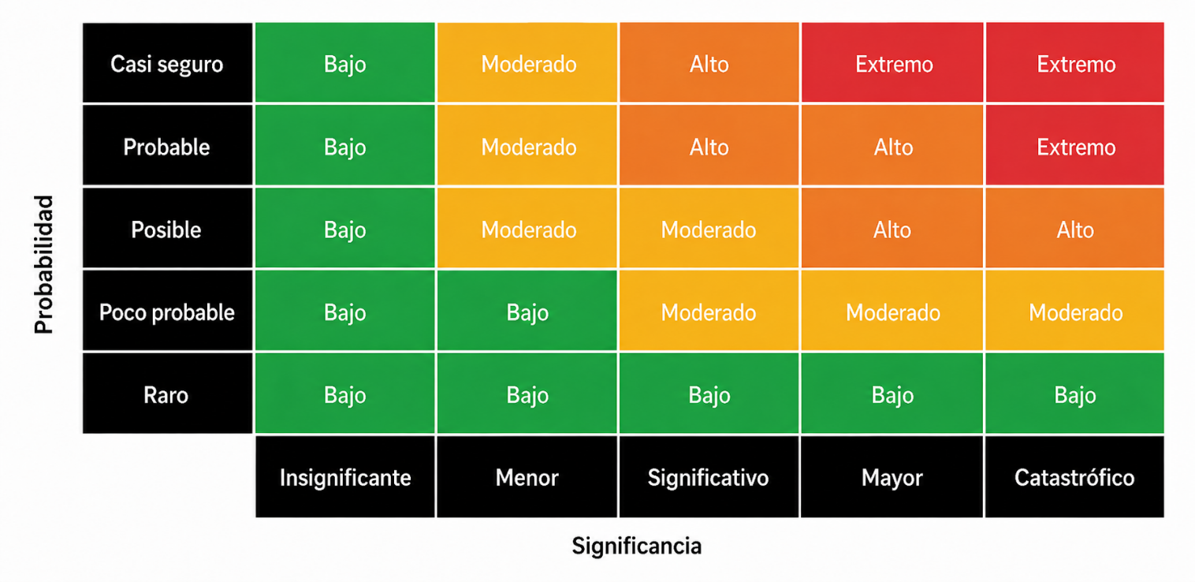
La figura muestra la relación entre la probabilidad de ocurrencia y la gravedad del impacto. Los niveles de riesgo se clasifican en bajo (verde), moderado (amarillo), alto (naranja) y extremo (rojo), conforme a la combinación de ambos factores.

Tabla 1. Ejemplo representativo de una tabla. Debe colocarse después de la primera mención dentro del texto.
Título 1 | Título 2 | Título 3* | Título 4*
Nombre | Valor | Valor | Valor
Nombre | Valor | Valor | Valor
Nombre | Valor | Valor | Valor
Nombre | Valor | Valor | Valor
Nombre | Valor | Valor | Valor
Nombre | Valor | Valor | Valor
Nombre | Valor | Valor | Valor
Nombre | Valor | Valor | Valor
Nombre | Valor | Valor | Valor
Nombre | Valor | Valor | Valor
Nombre | Valor | Valor | Valor
*Pueden incluir aclaraciones sobre aspectos de interés de acuerdo con la información presentada.

Tabla 2. Ejemplo representativo de una tabla. Los autores pueden modificar el tipo de tabla. Debe colocarse después de la primera mención dentro del texto.
Título 1 | Título 2 | Título 3*
Nombre | Valor | Valor
Nombre | Valor | Valor
Nombre | Valor | Valor
Nombre | Valor | Valor
Nombre | Valor | Valor
*Pueden incluir aclaraciones sobre aspectos de interés de acuerdo con la información presentada.

Figura X. Parámetros clínicos alterados en pacientes con COVID-19 atendidos en Medicina Interna (n = 150). Debe colocarse después de la primera mención dentro del texto.
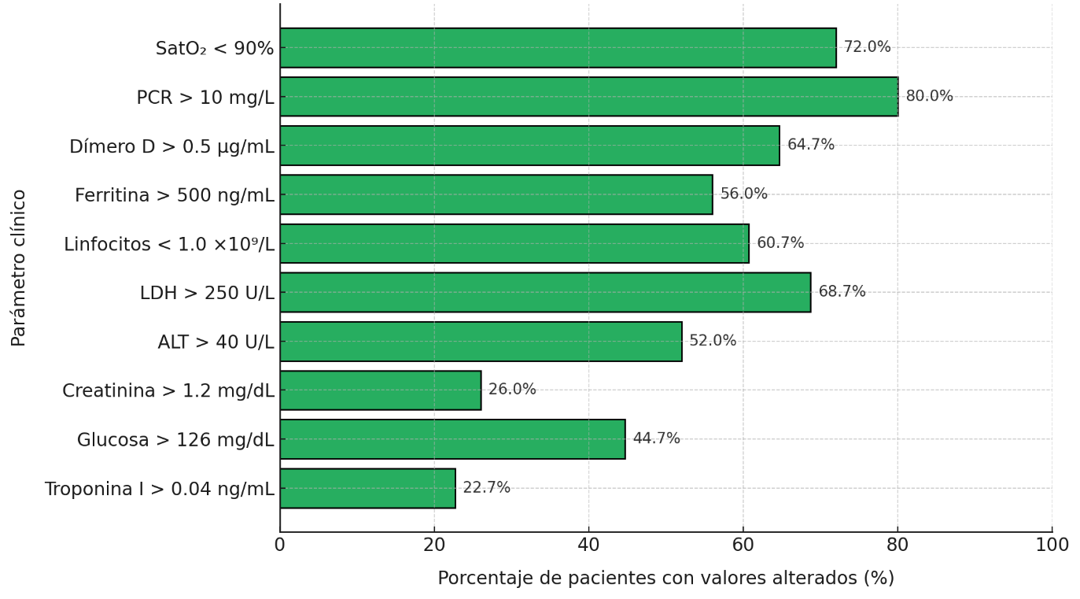

Material suplementario (si aplica)
En caso de tener material suplementario favor de señalar en qué consiste (i.e. Tablas, Instrumentos, Gráficas).

Agradecimientos (si aplica)
Incluya esta sección únicamente si corresponde. Puede utilizarse para reconocer la colaboración de personas, instituciones o grupos que contribuyeron al estudio, sin haber cumplido los criterios de autoría.

Declaración de disponibilidad de datos
Todos los manuscritos publicados en la Revista Especialidad Médica deberán incluir una declaración de disponibilidad de datos. En esta sección, los autores deberán indicar dónde pueden consultarse los datos que sustentan los resultados reportados, incluyendo, cuando corresponda, el enlace al repositorio público en el que se encuentren depositados los conjuntos de datos generados o analizados durante el estudio.

Ejemplos:
Datos disponibles previa solicitud: Los datos que sustentan los resultados de este estudio están disponibles previa solicitud razonable al autor de correspondencia, sujetos a las consideraciones éticas y de confidencialidad aplicables.
Datos disponibles en repositorio: Los datos que sustentan los resultados de este estudio se encuentran disponibles en [nombre del repositorio], en [enlace o identificador].
No aplica: La disponibilidad de datos no aplica a este manuscrito, ya que no se generaron ni analizaron conjuntos de datos.

Declaración de uso de IA (si aplica)
En caso de haber utilizado herramientas de inteligencia artificial generativa como apoyo para la síntesis de literatura, la revisión de estilo o cualquier otra fase de la elaboración del manuscrito, decláralo brevemente, especificando la herramienta utilizada y el propósito. Los autores asumen la responsabilidad plena por el contenido final. Ejemplo:
Se utilizó [nombre de la herramienta] como herramienta de apoyo para la síntesis de literatura y revisión de estilo. El autor asume responsabilidad plena por el contenido.

Contribución de los autores
Indique de forma breve y precisa el papel de cada autor en la elaboración del manuscrito, conforme a la taxonomía internacional CRediT (Contributor Roles Taxonomy). Cada autor debe estar vinculado explícitamente a una o más contribuciones y haber revisado y aprobado la versión final del texto. El envío del manuscrito implica la aceptación de responsabilidad individual sobre las contribuciones declaradas.
Ejemplo:
XX XX (Usar solo siglas de nombres y apellidos): conceptualización, metodología, redacción – borrador original; XX XX (Usar solo siglas de nombres y apellidos): curación de datos, análisis formal, validación; XX XX (Usar solo siglas de nombres y apellidos): interpretación, supervisión, redacción – revisión y edición.
Los roles reconocidos por la taxonomía CRediT incluyen: conceptualización, curación de datos, análisis formal, adquisición de financiamiento, investigación, metodología, administración del proyecto, recursos, software, supervisión, validación, visualización, redacción – borrador original y redacción – revisión y edición.

Financiamiento
Señale las fuentes de financiamiento que respaldaron el desarrollo del estudio, incluyendo proyectos institucionales, fondos públicos, agencias internacionales, organizaciones no gubernamentales o patrocinio privado, si aplica.
En caso de no haber recibido financiamiento externo, escriba lo siguiente:
La presente investigación no recibió financiamiento externo.

Conflictos de interés
Señale potenciales conflictos de interés, en caso de que no apliquen, favor de colocar lo siguiente:
Los autores declaran no tener conflictos de interés.

Referencias (mínimo 15; máximo 25)
El objetivo de esta sección es presentar una lista de fuentes actualizadas, relevantes e internacionales que respalden científicamente el contenido del manuscrito. Esta es una de las secciones con mayor número de errores, por lo que se recomienda revisar cuidadosamente la exactitud de cada referencia.

Todas las citas deben seguir el formato Vancouver con superíndice y verificarlas antes del envío del manuscrito, independientemente del gestor de referencias utilizado. Los DOIs deben ser funcionales.

Ejemplo para artículos científicos
Rouleau K, Bourget M, Chege P, Couturier F, Godoy-Ruiz P, Grand’Maison P, et al. Strengthening Primary Care Through Family Medicine Around the World: Collaborating Toward Promising Practices. Fam Med. 2018;50(6):426-436. DOI: 10.22454/FamMed.2018.210965.

Ejemplo para páginas Web
World Health Organization. Life expectancy at birth 2000–2015 [Internet]. [Citado 2016 Nov 22]. Disponible en: https://gamapserver.who.int/gho/interactive_charts/mbd/life_expectancy/atlas.html

Ejemplo para libro completo
Bell J. Doing your research project. 5th ed. Maidenhead: Open University Press; 2005.

Ejemplo para capítulo de libro
Franklin AW. Management of the problem. En: Smith SM, editor. The maltreatment of children. Lancaster: MTP; 2002. p. 83-95.

